Лабораторная работа №7. **Использование языка ассемблера**

**Цель:** изучить основы языка Ассемблера как псевдомашинного языка программирования.

**Ход работы**

**Задание 1.** Реализовать код на ассемблере для нахождения наибольшего общего делителя двух целых коротких положительных чисел. Алгоритм Евклида состоит в следующем:

1. Вывести А и В.
2. Если А=В, то конец. Вывести А
3. Если A>B, то принять А=А-В. Переход на шаг 1.

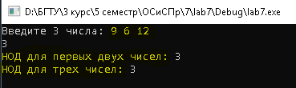

1. Если B>A, то принять В=В-А. Переход на шаг 1.

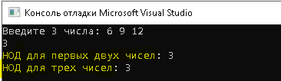

**Задание 2.** Реализовать код на языке ассемблера для отыскания наибольшего общего делителя трех коротких положительных чисел.

**Задание 3.** Проверить, стоит ли в третьем разряде справа двоичного числа 1 или 0.

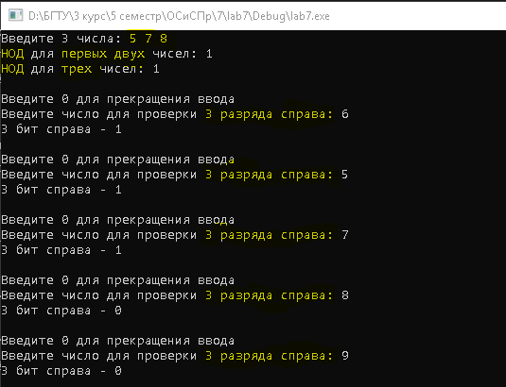

**Вывод:** в ходе работы были изучены основы языка Ассемблера как псевдомашинного языка программирования.